**Library Management System**

The software manages books and borrow/return operations at a library system. Users have to log in to use the software by their accounts, or log in by Facebook or Gmail. After completing their work, they can log out the system because of security. A guest must register a new account, he/she may reuse his/her basic information from Facebook or Gmail for the registration. He/she need to provide Username, Password, Full Name, Email, Gender (F or M), and Contact. A student of HUST need to provide his/her Student ID and Study Period so that they can borrow books without any deposit. After the registration, the guest must go to the library to be issued borrowing cards. If the guest is not a student in the university, he/she need to submit a deposit. If the guest is a student, he/she need to show his/her student card corresponding to his/her registered information. The librarian then issues a borrower card with a Borrower Number (sequential number), Expired Date with an Activated Code to the guest. The guest now can activate his/her account by this code, which links to the new borrowing card. A student has only one borrower card at one time, but may has different cards based on study period. The librarian can manage borrowing cards such as issuing a new card, update card information (including Expired Date) or deactivate a card. He/she need to search a card to perform those functions. Administrators must maintain users and roles in the system. However, they can’t activate an account as a borrower without the information of a borrower card. There are a varying number of copies of each book. The books are classified based on their areas of interest. A unique book number is used to identify the book. Each copy is identified by the combination of the book number and a sequential number starting from 1. The librarian may register new books into the library. This registration can be addition of a new copy or creation of a new book entry and copy. The former means a new copy can be appended to an existing set of copies. The Book Number, number of new copies, Type of Copy and Price of Copies are entered. The sequence number is a sequential number for each copy of the same book. The type of copy indicates reference or borrowable. The price indicates the cost of the copy. Copy numbers are automatically generated by the system, which have the same structure with an extra sequence number appended to book number, starting from 1… Librarian then can edit price and/or type for each copy if they want. The latter is performed when there is no such book in library. A book and copy number are also automatically generated by the system. The librarian enters the following data for the registration: Book number (should be generated by the system with XX9999 where XX is classification, 9999 is 4 bytes starting from 1 of each classification), Title, Publisher, Authors, ISBN, Copy Information (Book Number, Sequence Number, Type of Copy, Price). The librarian can also update, delete, search books or view book information when they need. Guests can search book information by title, classification, author or publisher. They can view detailed book information when clicking each book in the list. Borrowers may register to borrow books after browsing catalog and selecting some books to be borrowed. A borrower cannot borrow books if his/her borrower card is expired or he/she still borrowed any overdue unreturned books. The status of each copy indicates it is available, referenced, borrowed (not lend physically to borrowers) or lent (lend physically to borrowers). Only the available copy is allowed to be borrowed. At 2 week loan period is allowed per book. If the copies to be borrowed are all available, the Borrower Name, Copy Number, Book Title and Borrowed Date are used for confirmation. The maximum number of copies allowed to be borrowed is 5. If the borrower does not collect the book in 2 days from the date the copy is kept, it will be returned to available for other borrower. Then the borrower goes to librarian to collect expected copies of books with his/her borrowing card. The librarian can search borrowing information and check if this is the expected borrower. If the librarian accept the borrower to borrow books, she/he then take the copy and lend them out to the borrower. The Lent Date and Expected Return Date are updated and notified to the borrower by the librarian. The borrower brings the books to be returned to the librarian. The librarian then keys in the borrower card number or copy numbers to search the lent books. The copy number, book name and borrower name are checked for confirmation. The borrower may pay compensation for damages/lostness or overdue return. The librarian then get the copies, put them to the book shelf and update the borrowing information as well as the copies’ status. Since all users are familiar with the software, no special training is required. The system is user friendly and online help makes using the system easy. The system is available 100% for users due to the importance of data; the damages can happen by incorrect or incomplete data. The system shall be operational 24 hours a day and 7 days a week. Even if the system fails, the system will be recovered back up within an hour or less. The information is refreshed at regular intervals depending upon whether some updates have occurred or not. The software shall respond to the user in not less than two seconds from the time of the request submittal. The software shall be allowed to take more time when doing large processing jobs. Responses to view information shall take no longer than 3 seconds to appear on the screen

TRANSLATE

Phần mềm quản lý sách và các hoạt động mượn / trả lại tại hệ thống thư viện. Người dùng phải đăng nhập để sử dụng phần mềm bằng tài khoản của họ, hoặc đăng nhập bằng Facebook hoặc Gmail. Sau khi hoàn thành công việc, họ có thể đăng xuất hệ thống vì an ninh. Khách phải đăng ký một tài khoản mới, có thể sử dụng lại thông tin cơ bản của mình từ Facebook hoặc Gmail để đăng ký. Người đó cần phải cung cấp tên đăng nhập, mật khẩu, tên đầy đủ, email, giới tính (F hoặc M) và liên hệ. Học sinh của HUST cần cung cấp ID Sinh viên và Thời gian học để họ có thể mượn sách mà không có tiền đặt cọc. Sau khi đăng ký, khách phải đến thư viện để được cấp thẻ vay. Nếu khách không phải là sinh viên trong trường đại học, anh ta / cô ấy cần phải gửi một khoản tiền gửi. Nếu khách là sinh viên, người đó cần phải xuất trình thẻ sinh viên của mình tương ứng với thông tin đã đăng ký của mình. Thủ thư sau đó sẽ phát hành thẻ vay với số Người vay (số thứ tự), Ngày Hết Hạn và Mã Kích Hoạt cho Khách. Bây giờ, khách có thể kích hoạt tài khoản của mình bằng mã này, liên kết với thẻ vay mới. Một sinh viên chỉ có một thẻ đi vay cùng một lúc, nhưng có thể có các thẻ khác nhau dựa trên thời gian học tập. Thủ thư có thể quản lý thẻ vay như phát hành thẻ mới, cập nhật thông tin thẻ (kể cả Ngày Hết Hạn) hoặc hủy kích hoạt thẻ. Anh ta / cô ấy cần phải tìm kiếm một thẻ để thực hiện những chức năng đó. Quản trị viên phải duy trì người dùng và vai trò trong hệ thống. Tuy nhiên, họ không thể kích hoạt một tài khoản như một người đi vay mà không có thông tin về thẻ người mượn. Có một số lượng khác nhau của mỗi cuốn sách. Các sách được phân loại dựa trên các lĩnh vực mà họ quan tâm. Số sách duy nhất được sử dụng để xác định sách. Mỗi bản sao được xác định bởi sự kết hợp của số sách và một số thứ tự bắt đầu từ 1. Thủ thư có thể đăng ký sách mới vào thư viện. Đăng ký này có thể được bổ sung của một bản sao mới hoặc tạo ra một cuốn sách mới nhập cảnh và sao chép. Điều đầu có nghĩa là một bản sao mới có thể được nối vào một bộ bản sao hiện có. Số hiệu sách, số lượng bản sao mới, loại bản sao và giá bản sao được nhập. Số thứ tự là một số thứ tự cho mỗi bản sao của cùng một cuốn sách. Loại bản sao cho biết tài liệu tham khảo hoặc có thể vay được. Giá cho biết chi phí của bản sao. Bản sao số được tự động tạo ra bởi hệ thống, có cùng cấu trúc với một số thứ tự thêm vào số cuốn sách, bắt đầu từ 1 ... Thư viện sau đó có thể chỉnh sửa giá cả và / hoặc loại cho mỗi bản sao nếu họ muốn. Cách thứ hai được thực hiện khi không có cuốn sách như vậy trong thư viện. Một cuốn sách và số bản sao cũng được tự động tạo ra bởi hệ thống. Thủ thư nhập các dữ liệu sau để đăng ký: Số hiệu sách (nên được tạo bởi hệ thống với XX9999 ở đó XX được phân loại, 9999 là 4 byte bắt đầu từ 1 trong mỗi phân loại), Tiêu đề, Nhà xuất bản, Tác giả, ISBN, Sao chép thông tin (Sách Số, Số thứ tự, Loại bản sao, Giá). Thủ thư cũng có thể cập nhật, xóa, tìm kiếm sách hoặc xem thông tin sách khi cần. Khách có thể tìm kiếm thông tin sách theo tên, phân loại, tác giả hoặc nhà xuất bản. Họ có thể xem thông tin chi tiết về sách khi nhấp vào từng sách trong danh sách. Người vay có thể đăng ký mượn sách sau khi duyệt danh mục và chọn một số sách để mượn. Người mượn không thể mượn sách nếu thẻ của người mượn đã hết hạn hoặc vẫn còn mượn sách trễ hạn. Trạng thái của mỗi bản sao chỉ ra rằng nó có sẵn, tham khảo, mượn (không cho người vay mượn về mặt vật chất) hoặc cho vay (cho người vay mượn về mặt pháp lý). Chỉ có bản sao có sẵn mới được phép mượn. Thời gian cho vay là 2 tuần cho mỗi cuốn sách. Nếu các bản sao được mượn đều có sẵn, Tên Bên Vay, Số Sao chép, Tiêu đề Sách và Ngày Mượn được sử dụng để xác nhận. Số lượng tối đa cho phép được mượn là 5. Nếu người mượn không thu thập cuốn sách trong 2 ngày kể từ ngày giữ bản sao, nó sẽ được trả lại cho người mượn khác. Sau đó, người đi vay đến thư viện để thu thập các bản sao dự kiến ​​của cuốn sách với thẻ mượn của mình. Thủ thư có thể tìm kiếm thông tin vay mượn và kiểm tra xem đây có phải là người vay tiền dự kiến ​​hay không. Nếu thủ thư chấp nhận người đi vay mượn sách, thì họ sẽ lấy bản sao và cho người mượn vay. Ngày Mướn và Ngày Kết Quả Kỳ Thi được cập nhật và thông báo cho người mượn bởi thư viện. Người mượn đưa sách trở về thủ thư. Thủ thư sau đó đánh số số thẻ của người đi vay hoặc số bản sao để tìm kiếm các sách cho mượn. Số bản sao, tên sách và tên người mượn được kiểm tra để xác nhận. Bên vay có thể bồi thường thiệt hại / mất mát hoặc trả lại quá hạn. Thủ thư sau đó lấy bản sao, đưa họ vào kệ sách và cập nhật thông tin vay cũng như tình trạng của bản sao. Vì tất cả người dùng đã quen thuộc với phần mềm, không cần đào tạo đặc biệt. Hệ thống giúp người dùng thân thiện và trực tuyến giúp việc sử dụng hệ thống dễ dàng. Hệ thống có sẵn 100% cho người dùng do tầm quan trọng của dữ liệu; thiệt hại có thể xảy ra do dữ liệu không chính xác hoặc không đầy đủ. Hệ thống sẽ hoạt động 24 giờ trong ngày và 7 ngày một tuần. Ngay cả khi hệ thống không thành công, hệ thống sẽ được phục hồi trở lại trong vòng một giờ hoặc ít hơn. Thông tin được làm mới theo từng khoảng thời gian tùy thuộc vào việc một số cập nhật đã xảy ra hay không. Phần mềm sẽ trả lời cho người sử dụng trong thời gian không ít hơn hai giây kể từ thời điểm gửi yêu cầu. Phần mềm sẽ được phép có nhiều thời gian hơn khi làm các công việc gia công lớn. Phản hồi để xem thông tin sẽ mất không quá 3 giây để xuất hiện trên màn hình

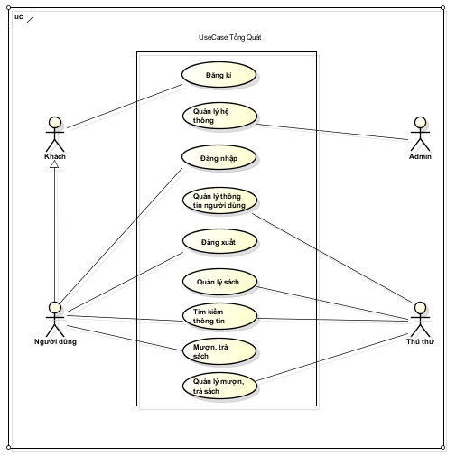

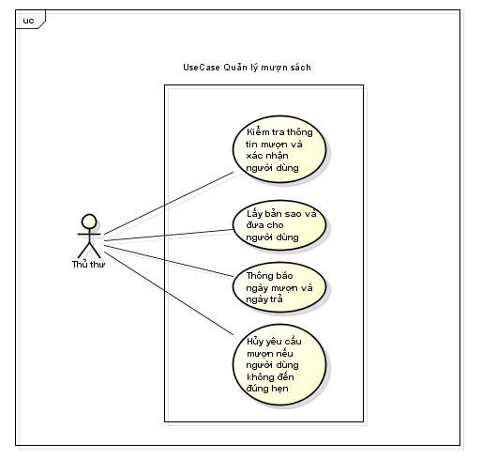

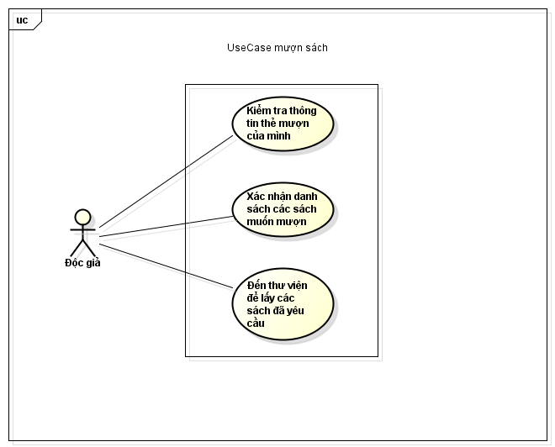

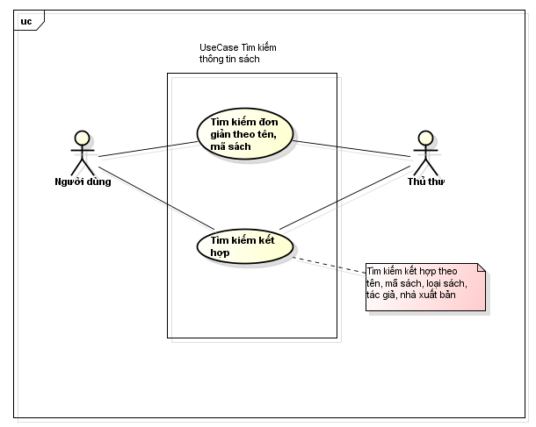

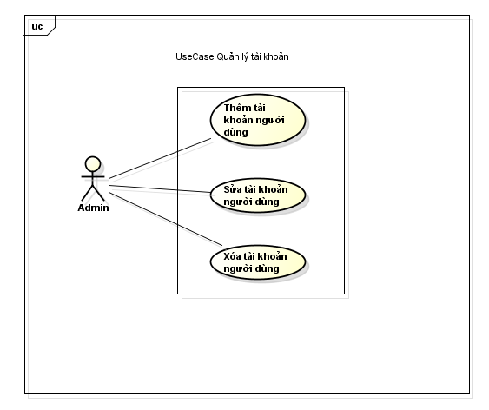

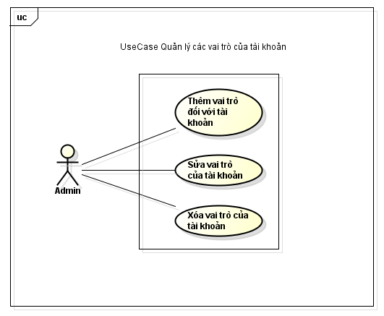

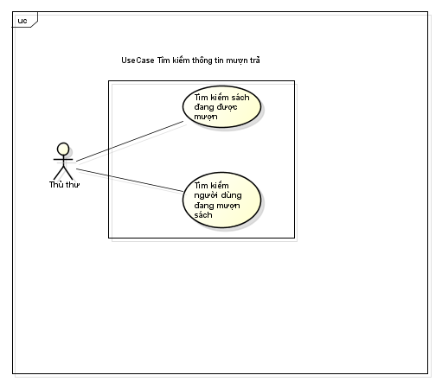

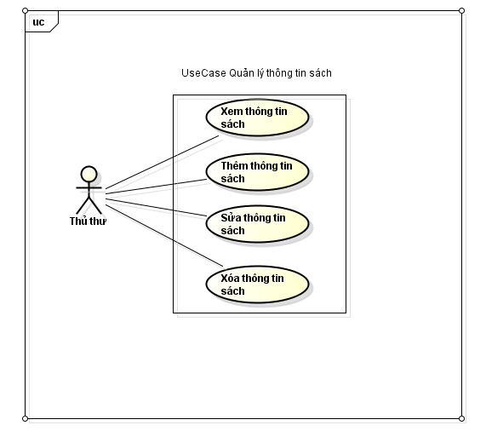

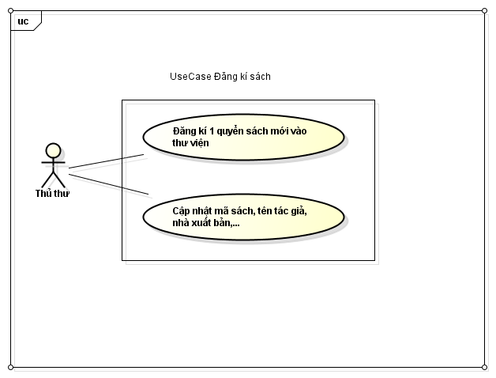

Đặc tả 1 số Use Case:

UseCase Quản lý mượn sách:

|  |  |  |  |
| --- | --- | --- | --- |
| **Mã use-case** | UC001 | **Tên use-case** | Mượn sách |
| **Mô tả** | Thủ thư chọn chức năng “Quản lý mượn tài liêu” để cho người dùng mượn tài liệu khi họ cần | | |
| **Tác nhân** | Thủ thư | | |
| **Tiền điều kiện** | Thủ thư đăng nhập vào hệ thống, thẻ mượn hợp lệ | | |
| **Luồng sự kiện chính**  **(Thành công)** | |  |  |  | | --- | --- | --- | | **STT** | **Thực hiện bởi** | **Hành động** | | 1 | Thủ thư | Nhập thông tin sách và thông tin người dùng | | 2 | Hệ thống | Xác nhận thông tin nhập vào | | 3 | Thủ thư | Lập phiếu mượn | | 4 | Hệ thống | Hệ thống lập phiếu mượn, lưu thông tin người dùng và sách vào hệ thống | | | |
| **Luồng sự kiện**  **thay thế** | |  |  |  | | --- | --- | --- | | **STT** | **Thực hiện bởi** | **Hành động** | | 2a | Hệ thống | Thông tin đưa vào không hợp lệ, hiển thị thông báo lỗi | | | |
| **Hậu điều kiện** | Hệ thống cập nhật giao diện | | |
| **Activity Diagram** |  | | |